
EU_42_sada 1_30_M_Měření, aplikace_Lich

Název školy | Střední škola, Základní škola a Mateřská škola, Karviná, p. o.
Autor | Mgr. Eva Lichá
Anotace | V praktických úlohách si žáci procvičují obsah učiva geometrie – manipulaci s pravítkem, měření, výpočet vzdáleností.
Vzdělávací oblast | Matematika
Předmět | Matematika
Tematická oblast/téma | Matematika / Geometrie
Výsledky vzdělávání | žák by měl:  - umět pracovat s pravítkem  - doplňovat údaje v jednoduché tabulce
Klíčová slova | Měření, metr, kilometr
Druh učebního materiálu | Pracovní listy
Typ vzdělávání | Střední vzdělávání, 1. ročník Praktické školy jednoleté
Ověřeno | Datum: 24. 6. 2013, Třída: I. PRŠ 1
Zdroj | foto archiv autorky  Učebnice Blažková, B.: Počty pro pomocné školy pracovní stupeň, Parta, Praha 1997

MĚŘENÍ
Aplikace učiva geometrie
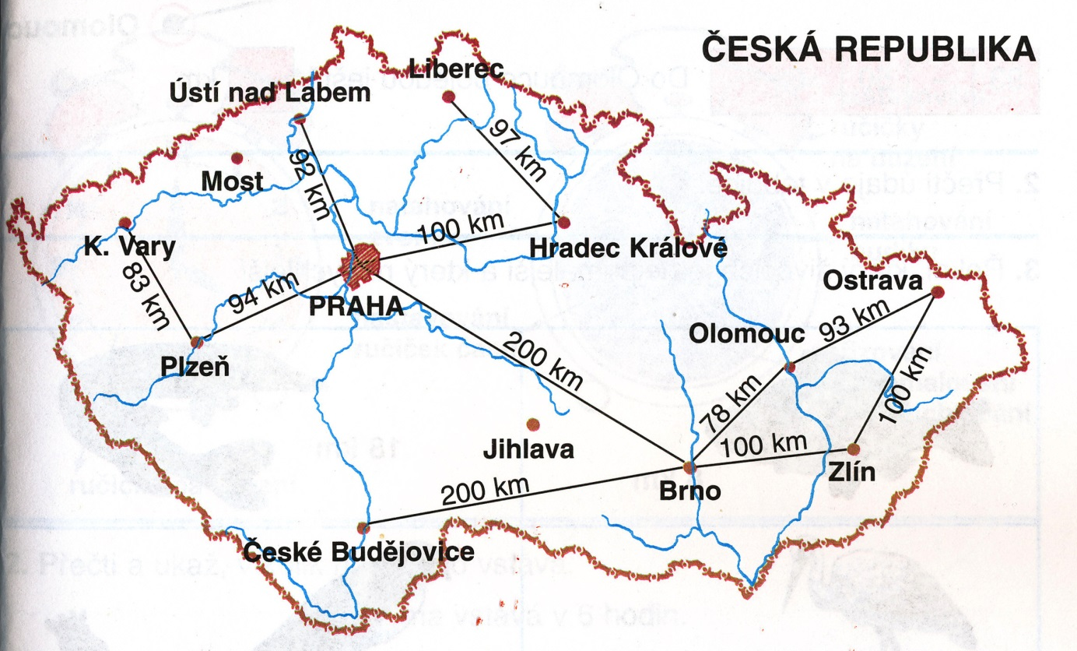
1) Vypočítej vzdálenosti pomocí kalkulačky:

- z Olomouce do Prahy

- z Brna do Plzně

- z Ostravy do Brna

Která trasa je nejdelší? ........................................................................

2) Ukaž na pravítku vypočítej:
2 cm + 4 cm = 15 cm - 5 cm =
10 cm + 10 cm = 20 cm - 10 cm =
16 cm + 2 cm = 10 cm - 1 cm =
12 cm + 8 cm = 13 cm - 10 cm =

3) Kupuješ koberec do místnosti o rozměrech 6 x 4 metry.
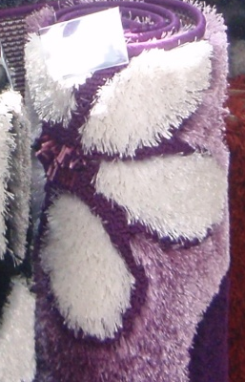
6 m
1 m

4 m Umístíš jej 1 metr od každé zdi.

- proveď výpočet délky

b) proveď výpočet šířky

Jaké rozměry má koberec? …..…………………………………………………..

